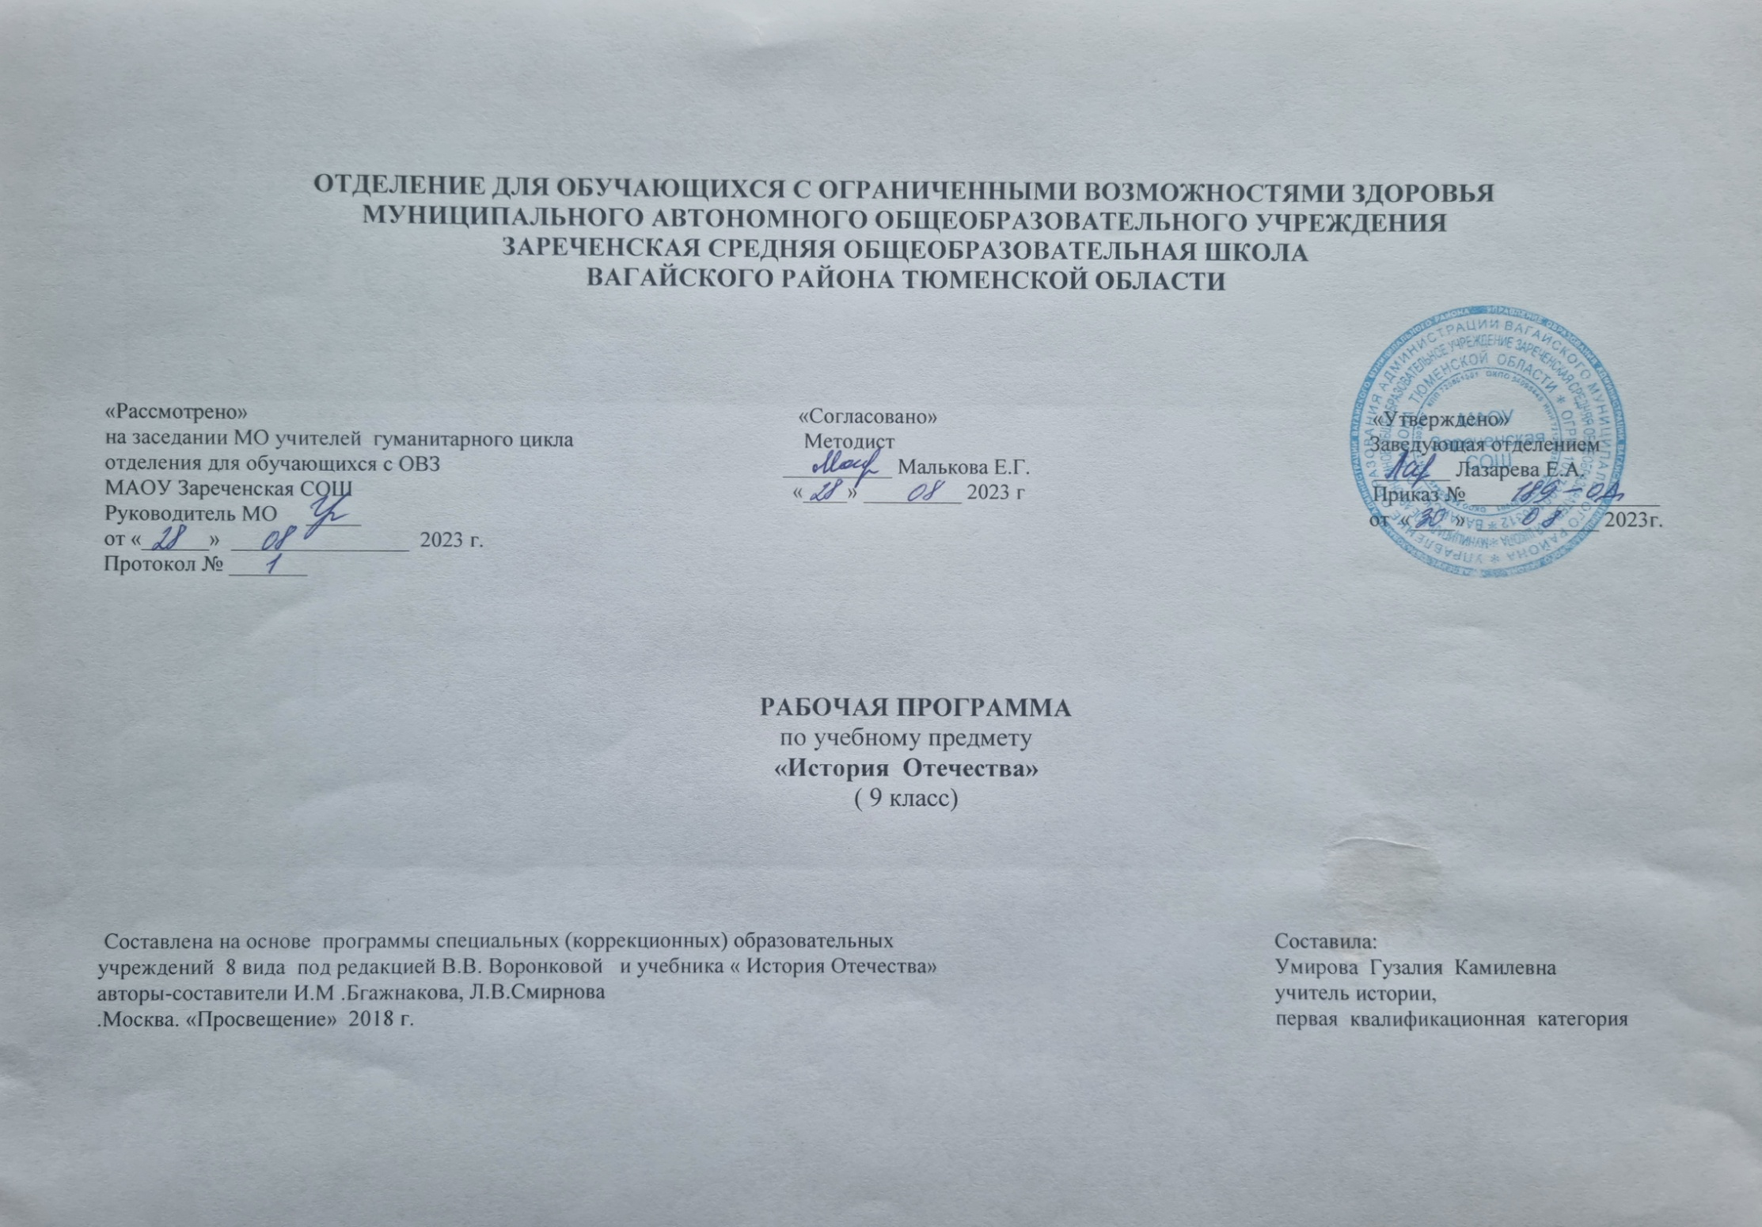

1.Пояснительная записка.
Рабочая учебная программа по предмету « История Отечества» в 9 классе составлена на основе приказа Министерства образования и науки РФ от 19 декабря 2014 г.№1599.
Цель обучения – формирование у воспитанников способности изучать разнообразный исторический материал и использовать его в своей деятельности. Для этого необходимо систематическое руководство деятельностью детей с ограниченными возможностями здоровья в процессе обучения истории с постепенным возрастанием их самостоятельности
Основными задачами курса являются:
- освоение учащимися комплекса систематизированных знаний об истории Отечества, роли России как активного участника и творца всемирной истории;
- помощь учащимся в развитии у них чувства национальной идентичности, патриотизма, толерантности, уважения к историческому пути своего и других народов;
- развитие у учащихся исторического мышления, под которым понимается способность рассматривать события и явления с точки зрения их исторической обусловленности;
- овладение учащимися умениями и навыками поиска и систематизации историчнформации.
Поставленные задачи определяются особенностями психической деятельности воспитанников с ограниченными возможностями здоровья, существенно отличающихся от нормально развивающихся сверстников. Знание особенностей развития этих детей необходимо для эффективной работы с ними для понимания причин, обуславливающих успехи и неудачи их обучения и воспитания, для поиска адекватных способов и приемов педагогического воздействия.
Цели обучения: в предмете история заложены необходимое содержание и средства для формирования нравственного сознания развивающейся личности, для усвоения и накопления социального опыта, а также развития дефицитарных, при умственной отсталости, высших психических функций: логических форм памяти, аналитического мышления, речемыслительных процессов, произвольного восприятия и внимания.
Историческая наука в России переживает глубокую переоценку фактов и событий XX века, которые на рубеже тысячелетий резко изменили социальную и историческую жизнь общества и мира. В этой связи авторы программы стремились к тому, чтобы курс истории для детей с нарушением интеллекта отражал реальные факты и события и рассматривался учителем не с позиции институциональной, идеологизированной истории, а с позиций цивилизационного анализа, позволяющего поэтапно вводить ребенка в мир истории на ее социокультурных основах. Такой подход реализует принцип доступности, способствует формированию познавательного и нравственного опыта умственно отсталых учащихся.
Структурным принципом построения программы явился линейно-концентрический принцип. Он дает возможность широко использовать межпредметные связи истории с географией, естествознанием, математикой, литературой и др. Очень важно умение учителя переводить на язык истории имеющиеся у детей знания из других предметных областей, создавать иллюстративные образы (примеры) для преодоления неизбежных трудностей при обучении. Вместе с тем учителю необходимо помнить о том, что описательность и образность сведений исторического содержания не должны подменять понятийную (смысловую) основу изучаемых явлений. Детей необходимо учить анализировать, сравнивать, обобщать исторические факты и связывать их с развитием опыта человека с учетом временных векторов смены цивилизаций на Земле.
2. Общая характеристика учебного предмета «История Отечества»
История в школе для детей с нарушением интеллекта рассматривается как учебный предмет, в который заложено изучение исторического материала, овладение определёнными знаниями, умениями, навыками, коррекционное воздействие изучаемого материала на личность ребенка, формирование личностных качеств гражданина, подготовка подростка с нарушением интеллекта к жизни, социально-трудовая и правовая адаптация воспитанника в общество. Исторический материал за 9 класс интересный и разнообразный по содержанию, он помогает ученикам представить жизнь, быт, занятия людей в прошлом, культурные достижения, процесс развития государства и борьбу народа за свою независимость, обладает большим воспитательным потенциалом. Процесс обучения истории носит развивающий характер и одновременно имеет коррекционную направленность. При обучении происходит развитие познавательной деятельности, речи, эмоционально-волевой сферы воспитанников с ограниченными возможностями здоровья. Представляется, что в курсе «Мир истории» для детей с нарушениями интеллекта целесообразно сосредоточиться на крупных исторических событиях истории, жизни, быте людей данной эпохи. Дать отчетливый образ наиболее яркого события и выдающегося деятеля, олицетворяющего данный период истории. Такой подход к периодизации событий будет способствовать лучшему запоминанию их последовательности. Последовательное изучение исторических событий обеспечит более глубокое понимание материала, облегчит и ускорит формирование знаний. При этом может быть использован уровневый подход к формированию знаний с учетом психофизического развития, типологических и индивидуальных особенностей учеников. Учитель имеет право использовать в процессе изучения материала информативный, фактический и иллюстративно-текстуальный материал, способствующий успешному овладению с содержанием статьи, рассказа. Обучение учащихся носит воспитывающий характер. Аномальное состояние ребенка затрудняет решение задач воспитания, но не снимает их. При отборе программного учебного материала учтена необходимость формирования таких черт характера и всей личности в целом, которые помогут выпускникам стать полезными членами общества. Данная рабочая программа составлена на один учебный год. Структурным принципом построения программы явился линейно-концентрический принцип. Он дает возможность широко использовать межпредметные связи истории с географией, естествознанием, математикой, литературой и др. Очень важно умение учителя переводить на язык, истории, имеющиеся у детей знания из других предметных областей, создавать иллюстративные образы (примеры) для преодоления неизбежных трудностей при обучении. Вместе с тем учителю необходимо помнить о том, что описательность и образность сведений исторического содержания не должны подменять понятийную (смысловую) основу изучаемых явлений. Детей необходимо учить анализировать, сравнивать, обобщать исторические факты и связывать их с развитием опыта человека с учетом временных векторов смены цивилизаций на Земле. При отборе исторического материала, наряду с коррекционно-педагогическими задачами и дидактическими принципами, особое внимание уделялось соблюдению следующих принципов:
цивилизационного анализа, где исторические факты и события предстают в интегрированных связях с другими явлениями (природы, общества, культуры и др.) в их исторической ретроспективе;экзистенциальности, позволяющего обращаться к чувствам детей, эмоциональным оценкам, нравственным категориям; объективности для устранения субъективных оценок, искажений в толковании исторических фактов. Перечисленные выше принципы подскажут учителю, как следует обучать детей на уроках истории с учетом того, что соблюсти строгую хронологическую последовательность в программе для специальной школы невозможно из-за специфики развития учащихся. На уроках истории в образовательной специальной коррекционной школе используются: рассказ, беседа, выборочное объяснительное чтение текста учебной книги, работа с исторической картой, картиной, схемами, «Лентой времени»
Формы организации учебного процесса
В программе основным принципом является принцип коррекционной направленности. Особое внимание обращено на коррекцию имеющихся у воспитанников специфических нарушений. Принцип коррекционной направленности в обучении, принцип воспитывающей и развивающей направленности обучения, принцип научности и доступности обучения, принцип систематичности и последовательности в обучении, принцип наглядности в обучении, принцип индивидуального и дифференцированного подхода в обучении и т.д.
Методы:
-словесные – рассказ, объяснение, беседа, работа с учебником и книгой
-наглядные – наблюдение, демонстрация
- практические – упражнения.
-методы изложения новых знаний
- методы повторения, закрепления знаний
-методы применения знаний
- методы контроля
Занятия проводятся в классно - урочной форме.
Типы уроков:
урок сообщения новых знаний (урок первоначального изучения материала)
урок формирования и закрепления знаний и умений (практический урок)
урок обобщения и систематизации знаний (повторительно-обобщающий уро
3. Описание места учебного предмета в учебном плане.
Рабочая программа рассчитана на 2 часа в неделю (68 часов)
4. Личностные и предметные результаты освоения учебного предмета
В структуре планируемых результатов ведущее место принадлежит личностным результатам, поскольку именно они обеспечивают овладение комплексом социальных (жизненных) компетенций, необходимых для достижения основной цели современного образования ― введения обучающихся с умственной отсталостью (интеллектуальными нарушениями) в культуру, овладение ими социокультурным опытом.
Личностные результаты образования включают индивидуально-личностные качества и социальные (жизненные) компетенции обучающегося, социально значимые ценностные установки.
К личностным результатам относятся:
1) осознание себя как гражданина России; формирование чувства гордости за свою Родину;
2) сформированность уважительного отношения к иному мнению, истории и культуре других народов;
3) развитие адекватных представлений о собственных возможностях, о насущно необходимом жизнеобеспечении;
4) овладение начальными навыками адаптации в динамично изменяющемся и развивающемся мире;
5) овладение социально-бытовыми умениями, используемыми в повседневной жизни;
6) овладение навыками коммуникации и принятыми нормами социального взаимодействия;
7) способность к осмыслению социального окружения, своего места в нем, принятие соответствующих возрасту ценностей и социальных ролей;
8) принятие и освоение социальной роли обучающегося, формирование и развитие социально значимых мотивов учебной деятельности;
9) развитые навыки сотрудничества с взрослыми и сверстниками в разных социальных ситуациях;
10) сформированность эстетических потребностей, ценностей и чувств;
11) развитие этических чувств, проявление доброжелательности и эмоционально-нравственной отзывчивости, понимания и сопереживания к чувствам других людей;
12) сформированность установки на безопасный, здоровый образ жизни, наличие мотивации к творческому труду, работе на результат, бережному отношению к материальным и духовным ценностям;
13) проявление готовности к самостоятельной жизни.
Предметные результаты включают освоенные обучающимися знания и умения, специфичные для учебного предмета, готовность их применения и отражают:
1) первоначальные представления об историческом прошлом и настоящем России;
2) умение получать и историческую информацию из разных источников и использовать ее для решения различных задач.
Минимальный и достаточный уровни усвоения предметных результатов по отдельным учебным предметам на конец школьного обучения
История Отечества
Минимальный уровень:
знание некоторых дат важнейших событий отечественной истории;
знание некоторых основных фактов исторических событий, явлений, процессов;
знание имен некоторых наиболее известных исторических деятелей (князей, царей, политиков, полководцев, ученых, деятелей культуры);
понимание значения основных терминов-понятий;
установление по датам последовательности и длительности исторических событий, пользование «Лентой времени»;
описание предметов, событий, исторических героев с опорой на наглядность, составление рассказов о них по вопросам учителя;
нахождение и показ на исторической карте основных изучаемых объектов и событий;
объяснение значения основных исторических понятий с помощью учителя.
Достаточный уровень:
знание хронологических рамок ключевых процессов, дат важнейших событий отечественной истории;
знание некоторых основных исторических фактов, событий, явлений, процессов; их причины, участников, результаты и значение; составление рассказов об исторических событиях, формулировка выводов об их значении;
знание мест совершения основных исторических событий;
знание имен известных исторических деятелей (князей, царей, политиков, полководцев, ученых, деятелей культуры) и составление элементарной характеристики исторических героев;
понимание «легенды» исторической карты и «чтение» исторической карты с опорой на ее «легенду»;
знание основных терминов понятий и их определений;
соотнесение года с веком, установление последовательности и длительности исторических событий;
сравнение, анализ, обобщение исторических фактов;
поиск информации в одном или нескольких источниках;
установление и раскрытие причинно-следственных связей между историческими событиями и явлениями.
ПЛАНИРУЕМЫЕ РЕЗУЛЬТАТЫ ОСВОЕНИЯ УЧЕБНОГО ПРЕДМЕТА
В результате изучения курса «История Отечества»
Обучающиеся должны знать:
- основные исторические события изучаемого периода;
- исторических деятелей, полководцев, руководителей страны, национальных героев.
Обучающиеся должны уметь:
- устанавливать причинно-следственные связи и зависимости, связь исторических событий;
- выделять главную мысль в отрывке исторической статьи;
- пользоваться учебником и картой;
- использовать часть понятий в активной речи;
- использовать помощь учителя при выполнении учебных задач;
- уметь самостоятельно исправить ошибки.
Образовательные результаты
- усвоить важнейшие факты истории;
- создать исторические представления, отражающие основные явления прошлого;
- усвоить доступные для учащихся исторические понятия, понимание некоторых закономерностей общественного развития;
- овладеть умением применять знания по истории в жизни;
- выработать умения и навыки самостоятельной работы с историческим материалом.
Воспитательные результаты
- гражданское воспитание обучающихся,
- патриотическое воспитание,
- воспитание уважительного отношения к народам разных национальностей,
- нравственное воспитание,
- эстетическое воспитание,
- трудовое воспитание,
- правовое воспитание,
- формирование мировоззрения обучающихся.
Коррекционно – развивающие результаты
- развитие и коррекция внимания, восприятия, воображения, памяти, мышления, речи, эмоционально – волевой сферы.
- Учить анализировать, понимать причинно-следственные зависимости.
- Содействовать развитию абстрактного мышления, развивать воображение.

5. Содержание учебного предмета
9 класс
Великая Российская революция и Гражданская война.
Советское государство в 1920-1930 –е годы.
СССР в Великой Отечественной войне (1941 – 1945).
Послевоенное развитие СС.

6.Календарно – тематическое планирование.

№ | Тема | Количество часов | Дата
 |  |  | План | Факт
 | Великая российская революция и Гражданская война | 20 ч
 | Тема 1. Великая российская революция: февраль 3 ч
1 | Повторение
2 | Предпосылки возникновения новой социальной системы (повторение).Падение монархии
3 | Основные политические партии в 1917 г.
 | Тема 2. Великая российская революция: октябрь. 3ч
4 | Партия большевиков, ее влияние на общественную и политическую жизнь государства. Программа большевиков
5 | Неудачи Временного правительства. Поход на Петроград Лавра Георгиевича Корнилова.
6 | Захват власти большевиками. II Всероссийский съезд Советов рабочих и солдатских депутатов. Первые декреты «О мире», «О земле»..
 | Тема 3. Установление советской власти 4 ч
7 | Установление советской власти на основной территории бывшей империи. Созыв и роспуск Учредительного собрания. Конституция РСФСР
8 | Брестский мир.
9 | Экономическая политика большевиков.
10 | Судьба царской семьи. Церковь и государство.
 | Тема 4. Гражданская война и иностранная интервенция. 10 ч
11 | Причины Гражданской войны.
12 | Политика «военного коммунизма». Белая Армия.
13 | Рабоче-крестьянская Красная армия
14 | Ход гражданской войны. |  | .
15 | Окончание Гражданской войны. Эмиграция.
16 | Итоги Гражданской войны. Образование и культура в период Гражданской войны.
17 | Обобщающий урок
18 | Анализ к.р. Борьба красных и белых на Северном Кавказе и в Закавказье, на Украине, в Крыму, на Урале.
19 | Область войска Донского в период Гражданской войны
20 | Противостояние белых и красных на Дону. Донские казаки.
 | Глава 2. Советское государство в 1920-1930-е годы | 14 ч
 | Тема 1. Советская Россия в первой половине 1920-х годов 2 ч
21 | «Малая гражданская война». Восстание в Кронштадте.
22 | Отношения РСФСР со странами Европы.
 | Тема 2.Новая экономическая политика (нэп) 2 ч
23 | Новая экономическая политика 1921—1929 гг.: Финансовая реформа 1922-1924 гг.
24 | Промышленное производство в период нэпа. План электрификации РСФСР. Итоги нэпа.
 | Тема 3. Образование Союза Советских Социалистических Республик 3 ч
25 | Ленин и Сталин
26 | Объединение советских республик
27 | Национально-государственное устройство СССР в 1920-е гг. Смерть В.И. Ленина
 | Тема 4. Индустриализация в СССР 3 ч
28 | Предпосылки индустриализации. Первая пятилетка (1928-1932гг
29 | Коллективизация сельского хозяйства (колхозы). Итоги коллективизации.
30 | Вторая пятилетка (1933-1937гг). Конституция 1936 г.
 | Тема 5. СССР накануне Второй мировой войны. 4 ч
31 | Экономический подъем в годы первых пятилеток. Система ГУЛАГ
32 | Советское общество в 1930-е г. Образование и культура в 1930-е гг.
33 | Обобщающий урок
34 | Анализ к.р. Ситуация в мире в 1930-е гг. Положение на Дальнем Востоке Внешняя политика СССР накануне Второй мировой войны.
 | Глава 3. СССР в Великой Отечественной войне. | 15ч
 | Тема 1. Накануне Великой Отечественной войны 2 ч
35 | Действия СССР в начале Второй мировой войны
36 | Реорганизация Красной Армии, укрепление обороноспособности страны
 | Тема 2. Начало Великой Отечественной войны. 2 ч
37 | (июнь-1941-осень 1942гг)Первые дни войны
38 | Оборона Москвы, разгром фашистов под Москвой.
 | Тема3. Все для фронта, все для победы! 2 ч
39 | Перестройка экономики страны на военные нужды. Наука и образование.
40 | Партизанская война и подпольное движение. Мастера культуры – фронту
 | Тема 4. Коренной перелом в ходе войны (осень1942-1943гг) 4 ч
41 | Оборона Севастополя
42 | Сталинградская битва
43 | Битва на Курской дуге. Битва на Северном Кавказе.
44 | Приказ № 227 от 28 июля 1942 г. «Ни шагу назад!».
 | Тема 5. Освобождение СССР и Европы от фашизма (1944-сентябрь 1945) 5ч
45 | Усиление военно-экономической мощи СССР.
46 | Освобождение территории СССР и Европы от фашистских захватчиков.
47 | Ялтинская конференция. Взятие Берлина. Конференция в Потсдаме
48 | Война СССР с Японией. Хиросима и Нагасаки. Нюрнбергский процесс
49 | Обобщающий урок
 | Глава 4 . Послевоенное развитие СССР. Российская Федерация в конце 20 начале 21 в. | 19 ч
 | Тема 1. СССР после войны 4ч
50 | Итоги Великой Отечественной войны. Обстановка в мире
51 | Возвращение СССР к мирной жизни.
52 | Государственное устройство СССР после войны
53 | Наука 1945-начала 1950-х гг. Культурная жизнь общества 1945-начала 1950-х гг.
 | Тема 2. Пора «Оттепели» (середина 1950- первая половина 1960-х гг) 4ч
54 | Смерть Сталина. Конец эпохи культа личности
55 | Курс на строительство коммунизма.
56 | СССР в международных отношениях в 1950-начале 1960-х гг.
57 | Покорение космоса. Оттепель в советском искусстве.
 | Тема 3. Советский Союз в середине 196о-х —1980 гг.: от стабильности к кризису. 4ч
58 | Экономическая и политическая ситуация в стране в 60-80-е гг.
59 | Отношения СССР с государствами мира: от разрядки до кризиса
60 | Образование и спорт. Советское искусство 1970-1980-х гг.
61 | Обобщающий урок
 | Тема 4. Распад СССР. Россия в 1990-е гг. 3 ч
62 | Начало перестройки. Период гласности и свободы мнений. Окончание «холодной войны». Отмена 6-й статьи Конституции
63 | Распад СССР.
64 | Россия после распада СССР. Экономические реформы 1990-х гг. Чеченский кризис
 | Тема 5. Россия в начале 21 –ого в. 4 ч
65 | Первые реформы В. Путина. Экономическое и социальное развитие в 2000-2008-м гг. Образование и наука
66 | Отношения России с другими странами в 21-м в. Духовное возрождение современной России
67 | Государственное устройство современной России.
68 | Итоговое повторение
7. Материально – техническое обеспечение.
Учебник: История. Авторы- составители: И.М. Бгажнокова, Л.В. Смирнова. Издательство «Просвещение», 2018.
В кабинете используется ТСО: компьютер, телевизор. Для подбора учебной мебели соответственно росту обучающихся производится ее цветовая маркировка (согласно САНПиН 2.4.2.2821.-10 п.5.4)

